**T.C. IĞDIR ÜNİVERSİTESİ**

**YENİLİKÇİ GIDA TEKNOLOJİLERİ GELİŞTİRME,**

**UYGULAMA VE ARAŞTIRMA MERKEZİ (YENİGIDAM)**

**2024 FAALİYET RAPORU**

Dureyt Veziroğlu**1,\*** Menekşe BULUT**2,**

1.Iğdır Üniversitesi, Sağlık Bilimleri Fakültesi, Beslenme ve Diyetetik Bölümü, Iğdır, Türkiye, alwazeerd@gmail.com (Merkez Müdürü)

2.Iğdır Üniversitesi, Turizm Fakültesi, Gastronomi ve Mutfak Sanatları Bölümü, Iğdır, Türkiye, [gidabenefse@gmail.com](mailto:gidabenefse@gmail.com) (Merkez Müdür Yardımcısı)

**1.YENİGIDAM GENEL TANITIMI**

Iğdır Üniversitesi Yenilikçi Gıda Teknolojileri Geliştirme, Uygulama ve Araştırma Merkezi (YENİGIDAM), 28 Mart 2021 Pazar günü 31437 sayılı resmi gazetede yayınlanan yönetmelikle Iğdır Üniversitesi Rektörlüğü’ne bağlı olarak kurulmuştur. Bu tarihten itibaren faaliyetlerine merkez yönetim kurulu kararları ile devam etmekte olan merkezin amacı, gıdalarda Hidrojenin (H2) önemini tanıtmak, yapacağı çalışmalarla, ilgilenen araştırmacıları Hidrojen (H2) konusunda bilinçlendirmek; İlgili mevzuat hükümleri kapsamında hem bölgesel hem de ulusal çapta gıda ve tarım sektöründe AR-GE ve ÜR-GE çalışmaları yaparak yeni ürün ve yöntemler geliştirmek; Üniversite-sanayi iş birliklerini sağlayarak gerekli ara elemanları yetiştirmek, araştırma, bilimsel çalışma ve projeler yapmak ve desteklemek; bilimsel akademik çalışmalardan elde edilecek sonuçları ulusal/uluslararası dergi, konferans ve sempozyumlarda sunulmasını/yayınlanmasını desteklemek ve ilgili mevzuat hükümleri kapsamında Ülkemizde ve dünyada faaliyet gösteren Merkez ile aynı amaçlara sahip merkezler ve sektör temsilcileri ile bir iş birliği yapmak; akademisyenler ile sanayi temsilcileri arasında koordinasyonun sağlanmasına yardımcı olmaktır. Iğdır Üniversitesi bünyesinde kurulan YENİGIDAM’da yapılacak olan analiz ve ölçüm prosesleri, laboratuvarların kullanım şekli, üniversite-kamu-özel ilişkilerine ait olarak Üniversite bünyesinde Döner Sermayeye 2022 ’de dahil edilmiştir. Döner sermayeye bağlanma amacı doğrultusunda analizlerin yapılması ve analiz raporlarının çıktılarının sunumunda uluslararası geçerli metotların uygulanması, araştırmacıları ve güçlerini bir araya toplayabilmek için laboratuvar, araştırma ve analiz merkezlerinden oluşan bir birim oluşturmak ve bu birimin çatısı altında gerekli cihaz ve kimyasal malzemeleri kullanarak hizmet sunmak, bölgemizde faaliyet gösteren tüm gıda ile ilgili özel ve kamu işletmeleri ile laboratuvar ihtiyaçlarını karşılamak, bölgemizde üniversite ile kamu ve işletmeler ile işbirliğinin arttırılmasına katkı sağlamak, bilim ve teknolojinin gelişmesi ve ilerlemesi için gerekli ileri düzeyde araştırmalara olanak tanıyan sürdürülebilir faaliyetlerde bulunmak ve öğrencilerin, akademisyenlerin ulusal ve uluslararası çalışmalarına destek olmaktır.

**2. MERKEZİN FAALİYET ALANLARI**

Merkezin faaliyet alanları şu şekildedir;

a) Modifiye atmosfer teknolojileri, fermantasyon teknolojileri ve soğutma-dondurma teknolojileri gibi birçok farklı alanda çalışmalar yürütmek.

b) Hidrojen (H2) gazını kurutma ve paketleme alanında kullanarak Reducing Atmosphere (RAD) (İndirgen Atmosfer Kurutma) ve Reducing Atmosphere Packaging (RAP) (İndirgen Atmosfer Paketleme) tekniklerini daha ileri safhada geliştirerek bozulması kolay olan gıdaların raf ömürlerini olabildiğince uzamasını sağlamak.

c) Merkezi, uluslararası bilgi edinim noktası haline getirmek için çalışmalarda bulunmak.

ç) İlgili mevzuat hükümleri kapsamında kamu, özel sektör ve ulusal, uluslararası kurum, kuruluş ve kişiler için gıdalarda Hidrojenin (H2) önemi konularında kurslar, seminerler, konferanslar, sempozyum ve benzeri bilimsel faaliyetlerde bulunmak, dersler ve eğitim programları düzenlemek ve bu faaliyetlerin eşgüdümünü sağlamak, diğer kurum, kuruluş ve yükseköğretim kurumlarından bu konularda Üniversiteye sağlanacak kurslar, seminerler, konferanslar ve derslere ilişkin planlama, düzenleme, uygulama ve eşgüdümü yapmak.

d) İlgili mevzuat hükümleri kapsamında ulusal/uluslararası dergi, konferans ve sempozyumlar için bildiri/yayınlar yapmak ve bunları desteklemek.

e) Rektörlükçe verilen Merkezin amaçlarına uygun diğer faaliyetleri yapmak.

f) Döner Sermaye kapsamında Iğdır İlindeki özel ve kamu sektörüne gerekli gıda analizleri desteği sunmak

g) İhtiyaç ve talep olması durumunda özel ve kamu sektöründe danışmanlık hizmeti sunmak.

**3. YENİGIDAM YÖNETİMİ ve PERSONELİ**

1. Prof.Dr. Dureyt Veziroğlu (Müdür) mail: [duried.alwazeer@igdir.edu.tr](mailto:duried.alwazeer@igdir.edu.tr)

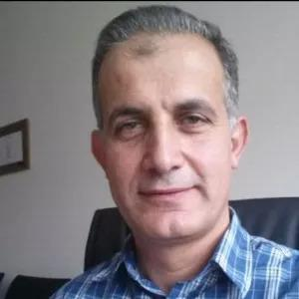

2. Doç.Dr.Menekşe Bulut (Müdür Yardımcısı) mail: [menekse.bulut@igdir.edu.tr](mailto:menekse.bulut@igdir.edu.tr)

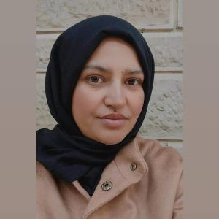

3. Dr. Öğr.Üyesi Enes Kavrut (Müdür Yardımcısı) mail: [enes.kavrut@igdir.edu.tr](mailto:enes.kavrut@igdir.edu.tr)

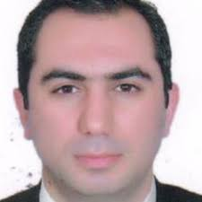

**4. MERKEZİN ALTYAPISI, FİZİKİ DURUMU ve TEKNİK YETERLİLİK**

Faaliyetlerine Mart 2021 tarihinde Üniversitemiz Ziraat Fakültesi binasında Rektörlüğe bağlı olarak Yenilikçi Gıda Teknolojileri Geliştirme, Uygulama ve Araştırma Merkezi (YENİGIDAM) olarak hizmet vermeye devam etmektedir. Merkezde bulunan cihazlar 2 farklı laboratuvar (YENİGIDAM Laboratuvarı ve Modifiye Atmosfer Paketleme Odası) yerleşik konumdadır. Laboratuvarın yaklaşık kullanılabilir alanı 160 m2’lik olup, merkezi hizmet vermektedir.

Laboratuvarlar dışında aynı katta 1 adet dinlenme ofisi ve 1 adet doktora öğrencisi çalışma odası bulunmaktadır. Merkezde bulunan cihazlar çalışma prensipleri ve kullanım amaçları gözetilerek yerleştirilmiştir. Laboratuvarlar ve ofisler şu şekildedir;

1. a) Yenilikçi Gıda Teknolojileri Geliştirme, Uygulama ve Araştırma Merkezi Laboratuvarı
2. b) Modifiye Atmosfer Paketleme Odası
3. c) Toplantı salonu Ofisi
4. d) Doktora öğrencileri çalışma odası

YENİGİDAM bünyesinde, ileri teknoloji ful otomatik cihazlar her biri alanında uzman elemanlar tarafından kullanılıp kamu ve özel sektöre yönelik hizmet sunulmaktadır. YENİGIDAM Iğdır Üniversitesi Rektörlüğü’ne bağlı olarak Ziraat Fakültesi binasında yer almaktadır.

**5. MERKEZDE YER ALAN CİHAZLAR**

|  |  |  |
| --- | --- | --- |
| **No** | **Makine-teçhizat ismi** | **Modeli** |
| 1 | HPCL Cihazı | Agilent 1260 |
| 2 | Etüv | Memmert UN55 |
| 3 | Saf Su Cihazı | Milipore-112, ABD |
| 4 | Otomatik nem ölçer cihazı | Shimadzu MOC63, Japonya |
| 5 | Multiparametre Ölçüm Cihazı (pH/Redoks) | Consort, C3040, Belçika, |
| 6 | Abbe refraktometresi | Boeco Digital Abbe Refractometre, BOE 32400, Almanya |
| 7 | Stomacher | Bag Mixer, 400, Fransa |
| 8 | Hassas Terazi | AND, FZ-5000i, Japonya |
| 9 | Manyetik Karıştırıcı | IKA RH Basic 2, Kore |
| 10 | Su banyosu | DAIHAN, WB-22, Kore |
| 11 | Soğutucu | Daıhan, WCR-P12, Kore |
| 12 | Flow Kabin | ESCO, Singapur |
| 13 | Vakumlu Fırın | Daıhan, WOV-30, Kore |
| 14 | Liyofilizatör | Martin Christ, Alpha 1-2 LD, Almanya |
| 15 | Renk ölçüm cihazı | Minolta, CR 410, Osaka, Japonya |
| 16 | UV-Spektrofotometre | Thermo Scientific, AQ 8000, Çin |
| 17 | Tekstür Cihazı | Model TA-XT2, Stable Microsystems, Surrey, İngiltere |
| 18 | Gaz ölçüm Cihazı ve Mikseri | Dansensör, MAP Mix 9001 ME |
| 19 | Vakum Paketleme Cihazı | Multivak P200 |
| 20 | Modifiye Paketleme Cihazı | Lipovak, KV-600, Türkiye |
| 21 | Homojenizatör | IKA Ultra Turrax, T18, Almanya |
| 22 | Biyoreaktör | Appliko 1300 |
| 23 | Su aktivite | Testo 650 |
| 24 | Gaz mikseri | Dansemsor MAP mix 9001 ME |
| 25 | Modifiye atmosfer paketleme | Lipovak KV500 |
| 26 | Mikroplate reader | Thermo scientifik mutiscan go |
| 27 | -80 dondurucu | ESCO |
| 28 | homoginizator | IKA T18 Digital ultra trax |
| 29 | Ultrasonik su banyosu | WiseClean WUC-D06H |
| 30 | Vizkotester Reometre cihazı | HAAKE Viskotester Thermo |
| 31 | Kapalı İndirgen Atmosfer Kurutma makinası | Aromsan |
| 32 | Mikrosensor hidrojen ölçüm cihazı | AMT Analysenmesstechnik GmbH |
| 33 | Hidrojen gaz ölçüm çihazı | Testo |

**6. YENİLİKÇİ GIDA TEKNOLOJİLERİ GELİŞTİRME UYGULAMA VE ARAŞTIRMA MERKEZİ 2024 FAALİYETLERİ**

|  |  |  |
| --- | --- | --- |
|  | ***-Uygulama ve araştırma merkezinizin çalışma alanına uygun bölümlerde yürütülen lisans/lisansüstü programlar nelerdir?***  *Gıda Mühendisliği (Lisans)*  *Gıda Mühendisliği (Lisansüstü)*  *Beslenme ve Diyetetik (Lisans)*  *Biyomühendislik ve Bilimleri (Lisansüstü)*  *Biyomühendislik ve Bilimleri (Lisansüstü)* | *Var* |
|  | **-Uygulama ve araştırma merkezini araştırma amaçlı kullanan iç ve dış paydaşlar, var mıdır? (Var ise sayısı ve bilgisi)**  *İç paydaş: Iğdır Üniversitesi*  *Dış Paydaş: Özel Firmalar, Kamu kurumları, STK’lar* | *Var* |
|  | **-Uygulama ve araştırma merkezinizin uluslararası iş birliği var mıdır? (Var ise sayısı ve bilgisi)**  *University of the West of England*  *Molecular hydrogen institute*  *Kazakistan Semey Shakarim Üniversitesi* | *Var* |
|  | **-Uygulama ve araştırma merkezinizin sektöre yönelik faaliyet ve hizmetleri var mıdır? (Var ise sayısı ve bilgisi) (Var ise sayısı ve bilgisi)**  *1 -Üniversite Sanayi İşbirliği- Ar-Ge Projesi*  *2.Danışmanlık Hizmetleri* | *Var* |
|  | **-Uygulama ve araştırma merkezinizde bilimsel toplantılar, etkinlikler, eğitimler, seminerler ve kurslar düzenlenmekte midir? (Var ise bilgisi)**  *-Seminer (Lisansüstü Öğrencileri)*  *- Laboratuvar Temel Eğitimi (Lisans ve Lisansüstü Öğrencileri İçin)*  *-Laboratuvar yeteneklerinin geliştirilmesi (Lisans ve Lisansüstü Öğrencileri İçin)*  *-Temel Gıda Analizleri ve Laboratuvar Uygulamaları (Lisans ve Lisansüstü Öğrencileri İçin)*  *-Hidrojen Kullanım Olanakları (Lisans ve Lisansüstü Öğrencileri İçin)*  *-Yabancı Araştırmacılar için bilimsel toplantı, Merkez tanıtımı, analiz metotları, ikili işbirliğinde neler yapılabileceği hakkında bilgilendirme (Kazakistan, Endonezya, Cezayir)* | *Var* |
|  | **-Uygulama ve araştırma merkezinizde yürütülen uluslararası ve ulusal düzeyde yürütülen proje, fuar var mıdır? (Var ise sayısı)**  *-Bap Iğdır Üniversitesi- Bilimsel Araştırma Projeleri (Bap) -Tübitak (2209) -Üniversiteler Arası İşbirliği Araştırma Projeleri (Ağrı İbrahim Çeçen Üniversitesi- Karamanoğlu Mehmetbey Üniversitesi, İnönü Üniversitesi)*  *-Üniversite Sanayi İşbirliği Projesi*  *- Fuar Dakaf 2024 Kariyer Fuarı* | *Var* |
|  | **-Uygulama ve araştırma merkezinizde yürütülen proje bütçeleri veya yükseköğretim kurumu imkânları ile yeni cihaz/yazılım alındı mı? (Var ise bilgisi)**  ***Bölgesel Kalkınma Odaklı Misyon Farklılaşması ve İhtisaslaşması Programı****– Kurutma Cihazı* | *Var* |
|  | **-Uygulama ve araştırma merkezinizde aşağıda belirtilen türlerde bilimsel çalışma yapıldı mı? (Ulusal ve uluslararası düzeyde ve indeks bilgileri ile birlikte verilmek üzere)**  **(Var ise; kitap, makale, patent, atıf, bildiri, tez sayıları ve bilgileri)**    *Prof.Dr. Duried Alwazeer*  [*https://scholar.google.com/citations?user=0qs9bTcAAAAJ&hl=tr&oi=ao*](https://scholar.google.com/citations?user=0qs9bTcAAAAJ&hl=tr&oi=ao)  *Doç.Dr.Menekşe Bulut*  *https://scholar.google.com/citations?user=AcEfFUUAAAAJ&hl=tr&oi=ao*  *Doktor Öğretim Üyesi Enes KAVRUT*  *https://scholar.google.com/citations?user=gp4sJS8AAAAJ&hl=tr&oi=ao* | *Var* |
|  | ***-Uygulama ve araştırma merkezinizde toplantı yapıldı mı? (Var ise sayısı ve bilgisi,)***  *-Araştırma merkezinde verilecek eğitim programlarının ve hedeflerinin belirlenmesi  -Yönetim kurulu ve üyelerinin yeniden belirlenmesi -Yıllık yapılacak faaliyet planlarının görüşülmesi* | *Var* |

**6. YENİLİKÇİ GIDA TEKNOLOJİLERİ GELİŞTİRME UYGULAMA VE ARAŞTIRMA MERKEZİ**

**2024 FAALİYETLERİNE AİT FOTOĞRAFLAR**

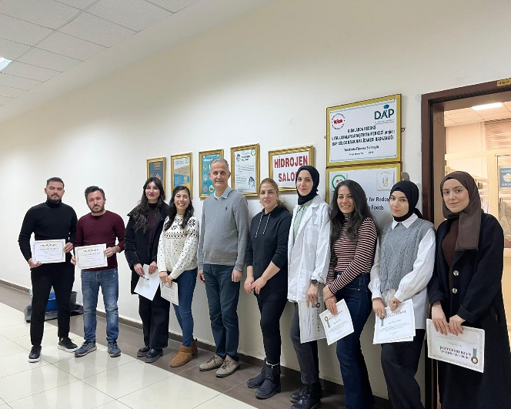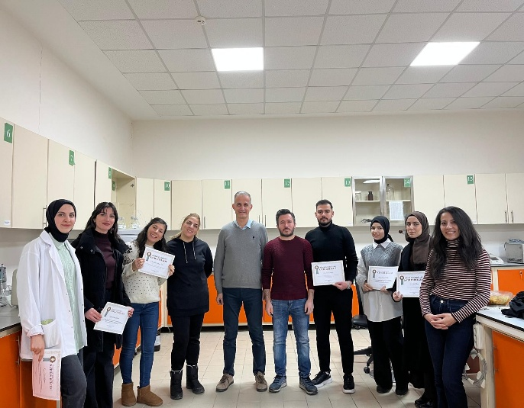

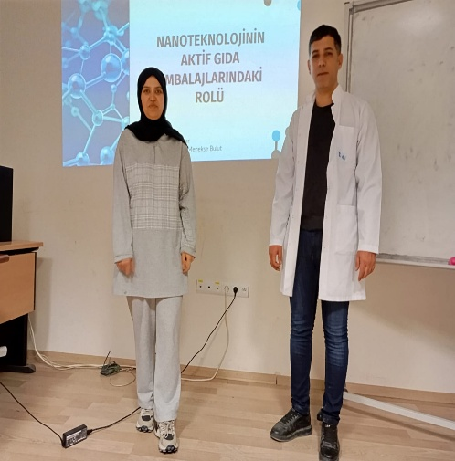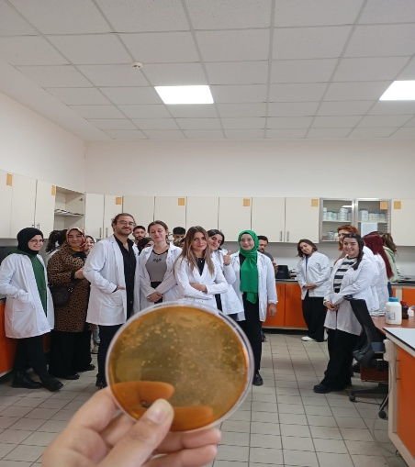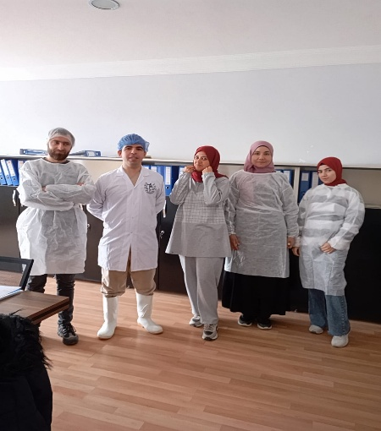

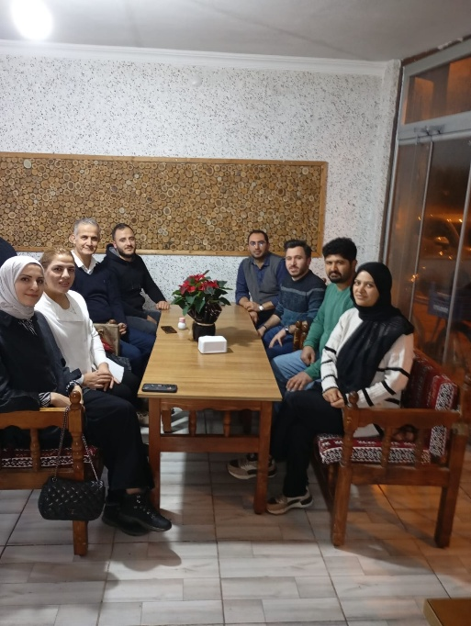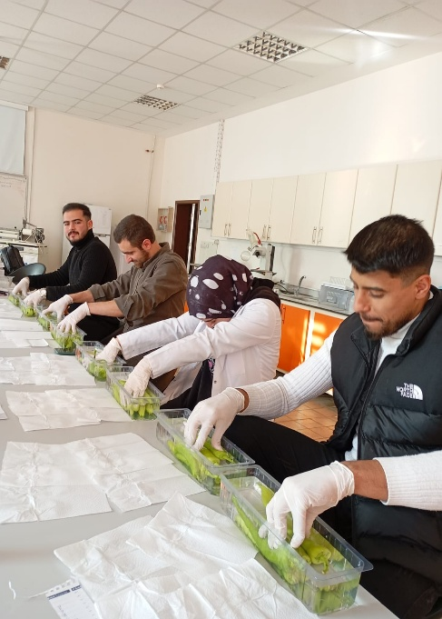

**7. Yenilikçi Gıda Teknolojileri Geliştirme Uygulama ve Araştırma Merkezi**

**2025 Stratejik Plan**

-Iğdır Üniversitesi 2021-2025 Dönemi Stratejik Plan

https://strateji.igdir.edu.tr/2021-2025-donemi-stratejik-plan